„Raduj się, śpiewaj pieśń,
oto Król narodził się, Jemu cześć...”

Serdecznie zapraszamy na
Jasełka Bożonarodzeniowe,
które odbędą się 12 stycznia ( niedziela) 2014r. o godz. 15.30
w sali GOK w Gilowicach.
W role małych aktorów
wcielą się dzieci z grup 0a i 0c
ze Szkoły Podstawowej w Gilowicach.

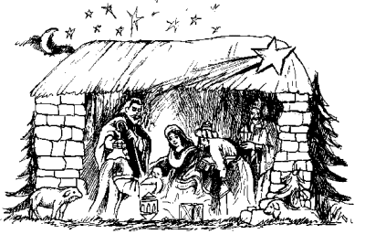

Wstęp wolny

